Specifikáció

Fontos kikötés, hogy a rányomásra kerülő embléma arányos legyen a termék méretével.

70 db Rankap szövegkiemelő sárga:
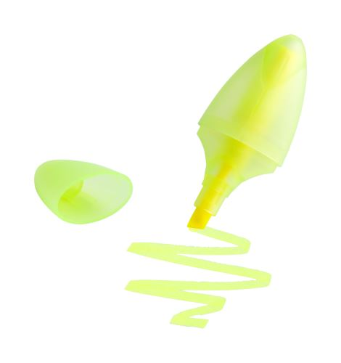
Kapszula alakú, műanyag szövegkiemelő, áttetsző házban.
Cikkszám AP741885-02
Anyag: Műanyag
Méret: 23×60×14 mm
Toll típus: Szövegkiemelő
Mechanizmus típusa: Kupakos
1 szín tampon nyomással

70 db Rankap szövegkiemelő, narancssárga:
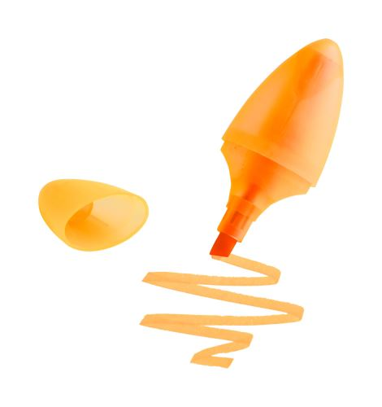
Kapszula alakú, műanyag szövegkiemelő, áttetsző házban.
Cikkszám AP741885-03
Anyag: Műanyag
Méret: 23×60×14 mm
Toll típus: Szövegkiemelő
Mechanizmus típusa: Kupakos
1 szín tampon nyomással

60 db Rankap szövegkiemelő, rózsaszín:
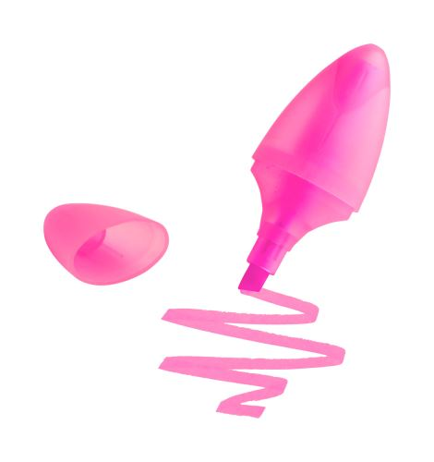
Kapszula alakú, műanyag szövegkiemelő, áttetsző házban.
Cikkszám AP741885-25
Anyag: |  | Műanyag
Méret: |  | 23×60×14 mm
Toll típus: |  | Szövegkiemelő
Mechanizmus típusa: |  | Kupakos
1 szín tampon nyomással

50 db Rankap szövegkiemelő,zöld:
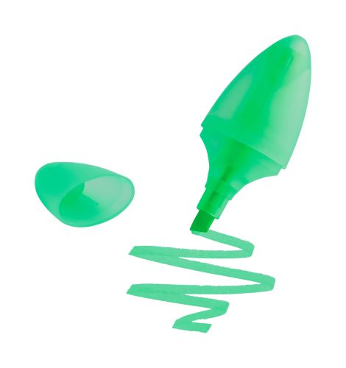
Kapszula alakú, műanyag szövegkiemelő, áttetsző házban.
Cikkszám AP741885-07
Anyag: Műanyag
Méret: 23×60×14 mm
Toll típus: Szövegkiemelő
Mechanizmus típusa: Kupakos
1 szín tampon nyomással

50 db Rankap szövegkiemelő,kék:
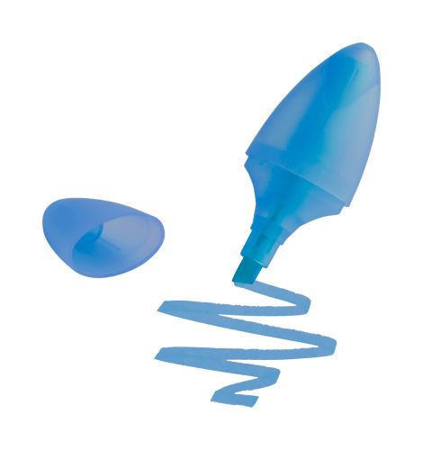
Kapszula alakú, műanyag szövegkiemelő, áttetsző házban.
Cikkszám AP741885-06
Anyag::: | Műanyag
Méret | 23×60×14 mm
Toll típus | Szövegkiemelő
Mechanizmus típusa: | Kupakos
1 szín tampon nyomással

200 db Zinko öntapadós jegyzettömb, fehér:
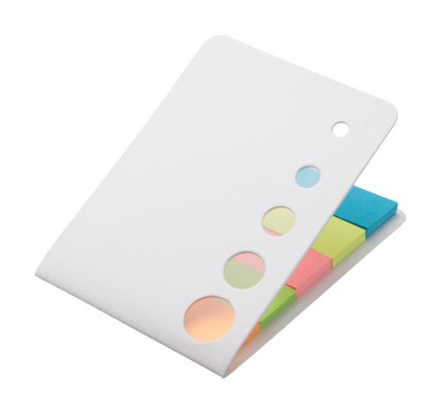

100 db (5 különböző színű) öntapadós lapot tartalmazó jegyzettömb.
Cikkszám AP731612-01
Anyag: Papír
Méret: 82×60×3 mm
2 szín tampon nyomással 1 helyen

50 db Covet öntapadós jegyzettömb, fehér:
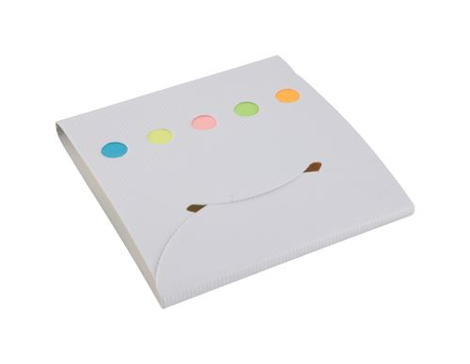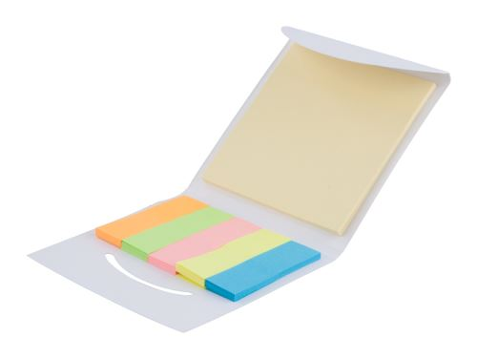
25 db nagy és 125 kisebb (5 különböző színű) öntapadós lapot tartalmazó jegyzettömb.
Cikkszám AP731613-01
Anyag: Papír
Méret: 83×86×5 mm
2 szín tampon nyomással egy helyen

40 db Sylox jegyzettömb, sárga:
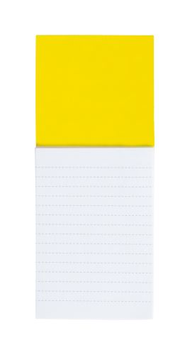
Hűtőmágnes 40 lapos jegyzettömbbel.
Cikkszám AP741759-02
Anyag: Mágnes
Méret: 60×148 mm
1 szín tampon nyomással egy helyen

40 db Sylox jegyzettömb, fekete:
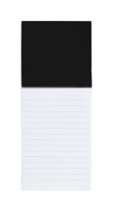
Hűtőmágnes 40 lapos jegyzettömbbel.
Cikkszám AP741759-10
Anyag: Mágnes
Méret: 60×148 mm
1 szín tampon nyomással egy helyen

150 db Russel üvegnyitó, zöld:
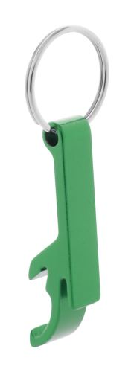
Alumíniumból készült üvegnyitó, kulcskarikával.
Cikkszám AP809507-07
Anyag: Alumínium
Méret: 55×9×14 mm
1 helyen 10 cm2-ig a logó gravírozva

30 db Trico szövegkiemelő, fehér:

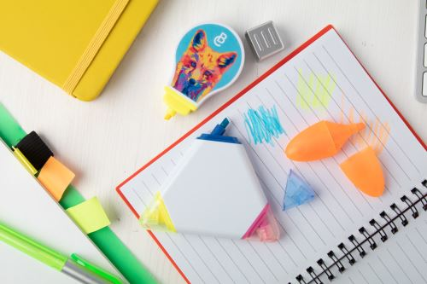

Háromszög alakú szövegkiemelő, három különböző színnel, áttetsző kupakokkal.
Cikkszám AP731732
Anyag: Műanyag
Méret: 93×93×13 mm
Toll típus: Szövegkiemelő
Mechanizmus típusa: Kupakos
1 szín tampon nyomással

40 db Beckett zsebméretű jegyzetfüzet:
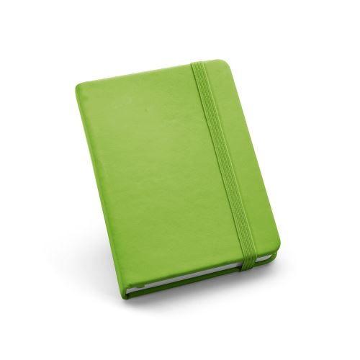

Zseb-jegyzetfüzet, 160 vonalas oldallal és műbőr, kemény borítóval. Könyvjelző szalaggal és gumiszalaggal.90 x 140 mm
Cikkszám 93732.119
Termék mérete: 90 x 140 mm
2 szín tampon nyomással 1 helyen

90 db Beckett zsebméretű jegyzetfüzet, fehér:
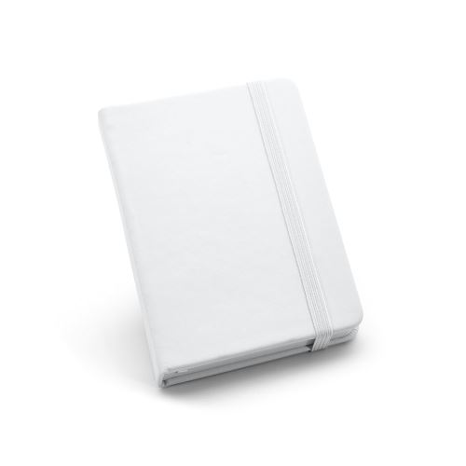

Zseb-jegyzetfüzet, 160 vonalas oldallal és műbőr, kemény borítóval. Könyvjelző szalaggal és gumiszalaggal.90 x 140 mm
Cikkszám 93732.106
Termék mérete: 90 x 140 mm
2 szín tampon nyomással 1 helyen

60 db Celes tolltartó, narancssárga:
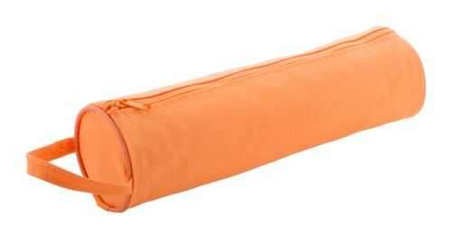

Cipzáras henger alakú tolltartó, hordfüllel.
Anyaga: 600D poliészter.
Cikkszám AP791798-03
1 szín szita nyomással 1 helyen

60 db Celes tolltartó, piros:
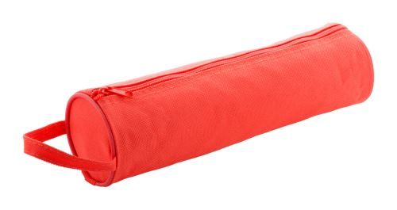

Cipzáras henger alakú tolltartó, hordfüllel.
Anyaga: 600D poliészter.
Cikkszám AP791798-05
1 szín szita nyomással 1 helyen

60 db Celes tolltartó, rózsaszín:
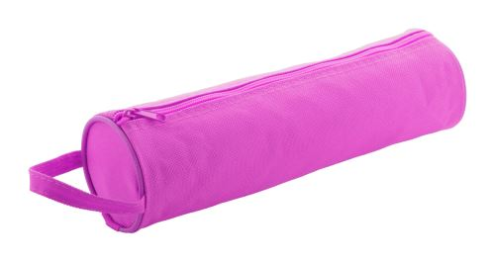
Cipzáras henger alakú tolltartó, hordfüllel.
Anyaga: 600D poliészter.
Cikkszám AP791798-25
1 szín szita nyomással 1 helyen

50 db Ashley kulcstartó mérőszalaggal, zöld

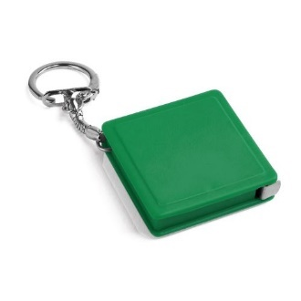
Kulcstartó 1 m-es mérőszalaggal.40 x 40 x 9 mm

Cikkszám 94124.109
Termék mérete: 40 x 40 x 9 mm
Zöld színű
1 szín tampon nyomással
40 db Event szilikon karkötő, rózsaszín:
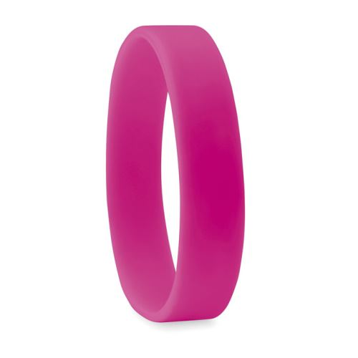

Szilikon karkötő.
Cikkszám MO8913-38
Termék mérete: Ø6X1CM
1 szín nyomással

40 db Event szilikon karkötő, kék:
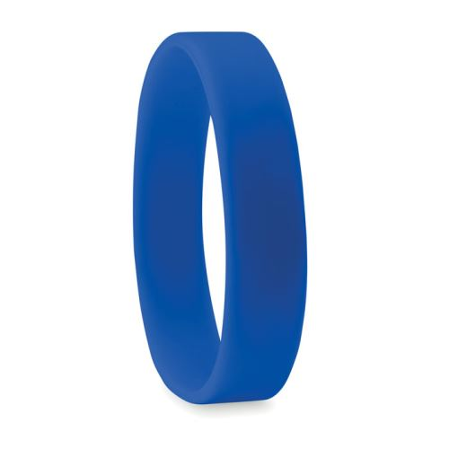

Szilikon karkötő.
Cikkszám MO8913-04
Termék mérete: Ø6X1CM
1 szín nyomással

40 db Event szilikon karkötő, narancssárga:
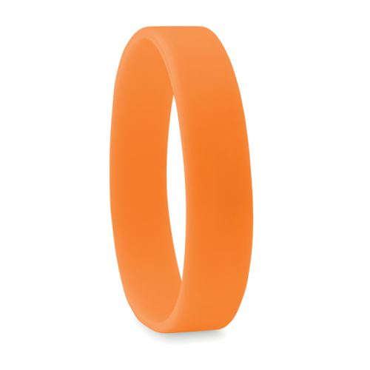

Szilikon karkötő.
Cikkszám MO8913-10
Termék mérete: Ø6X1CM
1 szín nyomással

40 db Event szilikon karkötő, fehér:
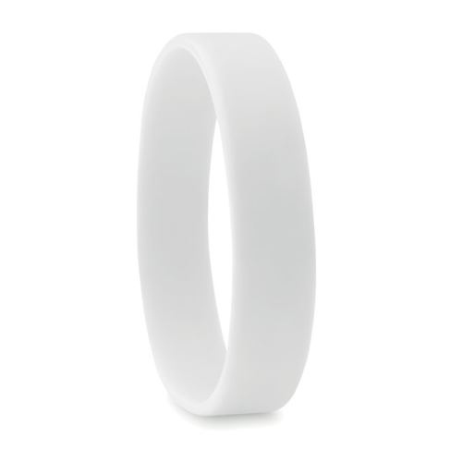
Szilikon karkötő.
Cikkszám MO8913-06
Termék mérete: Ø6X1CM
1 szín nyomással

50 db Fresno thermo bögre, fekete:
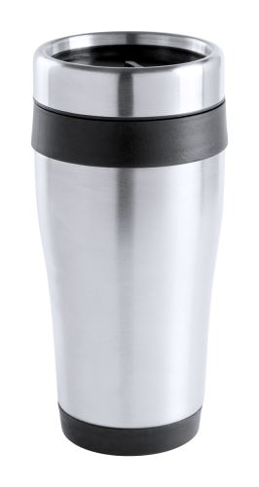
Rozsdamentes acélből készült, duplafalú thermo bögre, színes műanyag részekkel, dobozban. 450 ml.
Cikkszám AP781215-10
1 helyen gravírozva

50 db Vászontáska hosszú füllel:

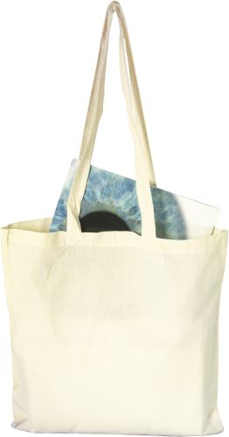
110 g/m2. Mosás esetén a mérete 10-15% -kal csökken.
Cikkszám 2342-13
Termék mérete: 38x0.1x42cm
Bruttó súly: 0,063
Környezetbarát és tartós, természetes anyagok felhasználásával készül.
emblémázható, feliratozható vászontáska.
2 szín szita nyomással
1 helyen A4 méretig

